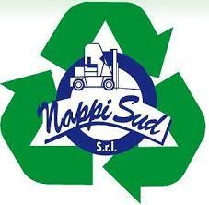


VENERDI’ 1 Novembre
Solennità di OGNISSANTI
GLI OPERATORI PROVVEDERANNO AL
RITIRO DELL’ORGANICO
Si invita a scaricare sul cellulare l'APP RICICLARIO per ricevere notifiche e utilissima per qualsiasi informazione e/o chiarimento al fine di migliorare sempre di più la qualità della raccolta differenziata.

